**MSSV: 1150080149**

**Name: Nguyễn Hoàng Nam**

**Class: 11_ĐH_CNPM2**

**Xác định yêu cầu chức năng của hệ thống**:

khách hàng xem thông tin chi tiết tour du lịch trước khi đăng ký

khách hàng đăng ký tour du lịch

khách hàng chọn chọn tour với thời gian địa điểm phù hợp

khách hàng thanh toán tour

khách hàng gửi yêu cầu thay đổi hoặc hủy đặt tour

hướng dẫn viên du lịch đăng ký làm hướng dẫn tour du lịch

khách hàng xem ngày khởi hành, xem lịch trình

Nhân viên tạo danh mục học phần

Nhân viên tạo tour mới

Nhân viên cập nhật thông tin tour

Nhân viên quản lý đơn đặt tour của khách hàng

Hệ thống thanh toán thực hiện in hóa đơn

***Mô hình hóa yêu cầu chức năng, sử dụng sơ đồ use case****.*

**Xác định các actor**

**khách hàng:** người đăng ký tham gia tour du lịch

**Nhân viên:** người chịu trách nhiệm duy trì hệ thống đăng ký học tour du lịch

**hướng dẫn viên du lịch:** hướng dẫn tour du lịch

**Hệ thống thanh toán:** hệ thống bên ngoài tương tác với hệ thống Đăng ký tour du lịch, thực hiện in hóa đơn cho khách hàng khi khách hàng thanh toán tour du lịch đã đăng ký.

**Xác định các use case:**

**khách hàng**

Xem thông tin chi tiết tour du lịch

Đăng ký tour du lịch

Chọn tour du lịch

Thanh toán tour du lịch

Xem ngày xuất phát

Đăng nhập: sinh viên phải đăng nhập thành công vào hệ thống để thực hiện các chức năng trên.

**hướng dẫn viên du lịch**

Chọn các học tour du lịch hướng dẫn

Xem danh sách khách hàng

hướng dẫn viên du lịch phải đăng nhập thành công để thực hiện các chức năng trên

**Nhân viên**

Tạo danh mục tour du lịch

Duy trì chương trình tour du lịch

Quản lý thông tin hướng dẫn viên du lịch

Quản lý thông tin khách hàng

**Sơ đồ use case biểu diễn các chức năng của hệ thống**

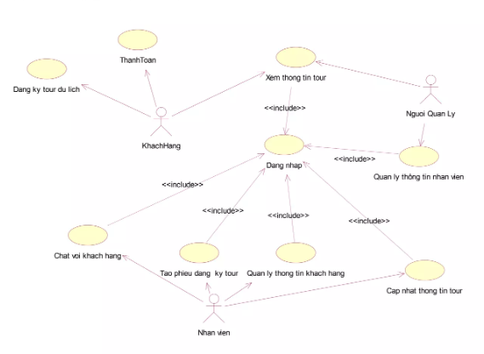

***Yêu cầu phi chức năng***

*Hệ thống phải có giao diện thân thiện, dễ sử dụng*

*Có tính bảo mật*

*Có tính đúng đắn*

*Độ tin cậy cao*

**Quy tắc nghiệp vụ**

Sinh viên đăng ký một học phần phải đảm bảo đã hoàn tất môn học tiên quyết của học phần sẽ đăng ký.

Mỗi tour du lịch có sỉ số từ 10 đến 40 khách nếu hết thời gian đăng ký mà sỉ số khách <10, hệ thống tự động hủy lớp, các khách thuộc tour bị hủy sẽ được chuyển sang các tour thay thế đã chọn.

khách hàng có thể hủy hoặc thay đổi học phần đã đăng ký trong thời gian cho phép.

**Quy trình nghiệp vụ**

**Quy trình nghiệp vụ của chức năng đăng ký tour du lịch**

website hiển thị các địa điểm du lịch theo vùng miền, và thông tin chi tiết về đặc điểm, những điểm tham quan, địa danh nổi tiếng để khách hàng có thể tham khảo

khách hàng đăng ký tour họ chọn, nếu tour đó đã đầy lặp tức chuyển đến tour tương tự hoặc gợi ý thời gian khác cho tour